Лабораторная работа № 13
Фильтр пакетов
Калашникова Д. В.
Содержание

1 Цель работы
Получить навыки настройки пакетного фильтра в Linux

2 Задание
- Используя firewall-cmd:
– определить текущую зону по умолчанию;
– определить доступные для настройки зоны;
– определить службы, включённые в текущую зону;
– добавить сервер VNC в конфигурацию брандмауэра.
- Используя firewall-config:
– добавьте службы http и ssh в зону public;
– добавьте порт 2022 протокола UDP в зону public;
– добавьте службу ftp.
- Выполните задание для самостоятельной работы

3 Выполнение лабораторной работы
Для начала получим полномочия администратора. Далле определим текущую зону по умолчанию, введя: firewall-cmd –get-default-zone, также определим доступные зоны, введя: firewall-cmd –get-zones. Посмотрим службы, доступные на компьютере, используя firewall-cmd –get-services и определим доступные службы в текущей зоне: firewall-cmd –list-services (рис. 1).
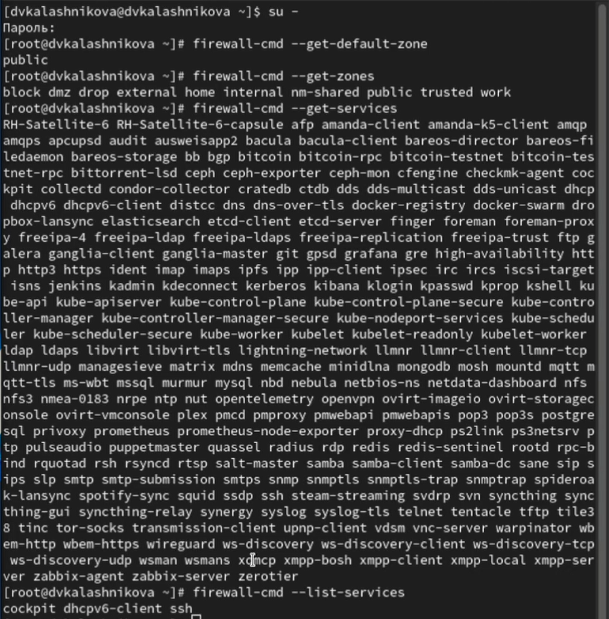
Рис. 1: Определение служб
Сравним результаты вывода информации при использовании команды firewall-cmd –list-all и команды firewall-cmd –list-all –zone=public (рис. 2).
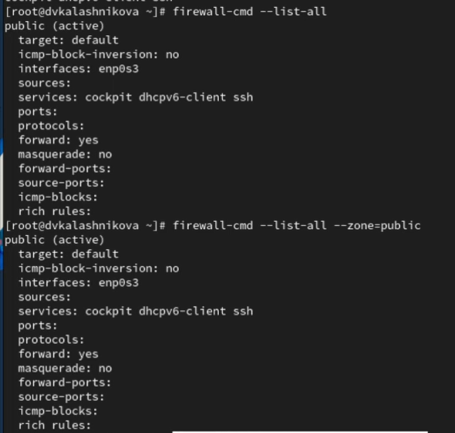
Рис. 2: Сравнение вывода
Далее добавим сервер VNC в конфигурацию брандмауэра: firewall-cmd –add-service=vnc-server и проверим, добавился ли vnc-server в конфигурацию: firewall-cmd –list-all (рис. 3).
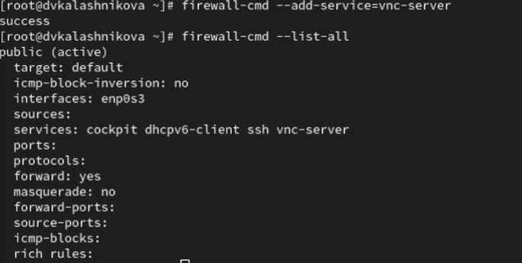
Рис. 3: Добавление и проверка
Перезапустим службу firewalld: systemctl restart firewalld и проверим, есть ли vnc-server в конфигурации: firewall-cmd –list-all. Далее добавим службу vnc-server ещё раз, но на этот раз сделаем её постоянной, используя команду firewall-cmd –add-service=vnc-server –permanent и проверим наличие vnc-server в конфигурации: firewall-cmd –list-all (рис. 4).
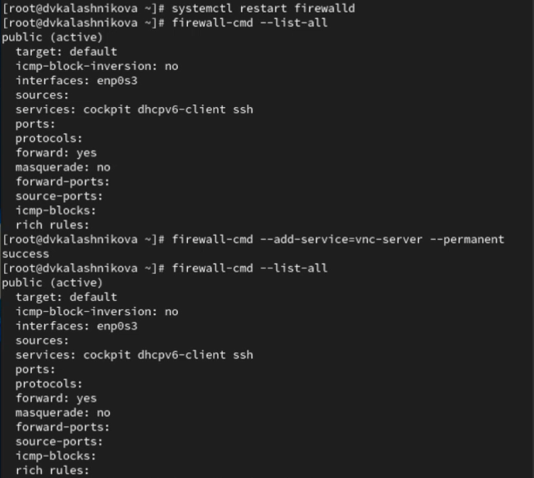
Рис. 4: Добавление и проверка
Перезагрузим конфигурацию firewalld и просмотрим конфигурацию времени выполнения: firewall-cmd –reload и firewall-cmd –list-all. Далее добавим в конфигурацию межсетевого экрана порт 2022 протокола TCP: firewall-cmd –add-port=2022/tcp –permanent и затем перезагрузим конфигурацию firewalld: firewall-cmd –reload. Также проверим, что порт добавился в конфигурацию: firewall-cmd –list-all (рис. 5).
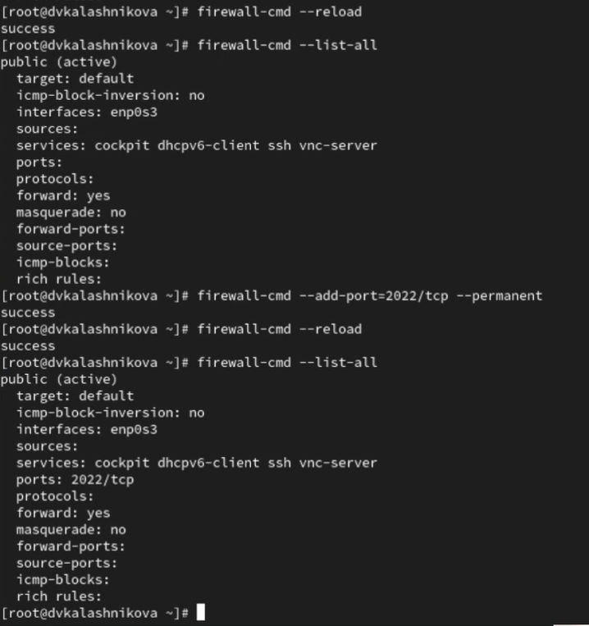
Рис. 5: Добавление и проверка
Дальше запускаем интерфейс GUI firewall-config: firewall-config. Нажимаем выпадающее меню рядом с параметром Конфигурация. Откроем раскрывающийся список и выберем параметр Постоянный.Далее выбираем зону public и отмечаем службы http, https и ftp, чтобы включить их. Также выберем вкладку Ports и на этой вкладке нажмем Добавить и введем порт 2022 и протокол udp, нажмем ОК , чтобы добавить их в список и закроем утилиту firewall-config (рис. 6).
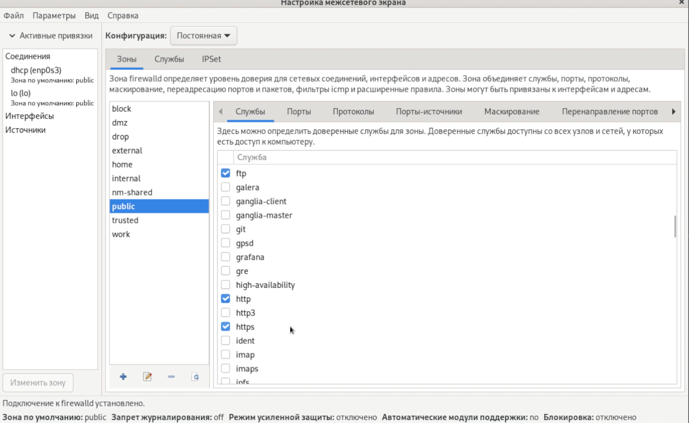
Рис. 6: Работа с графическим интерфейсом
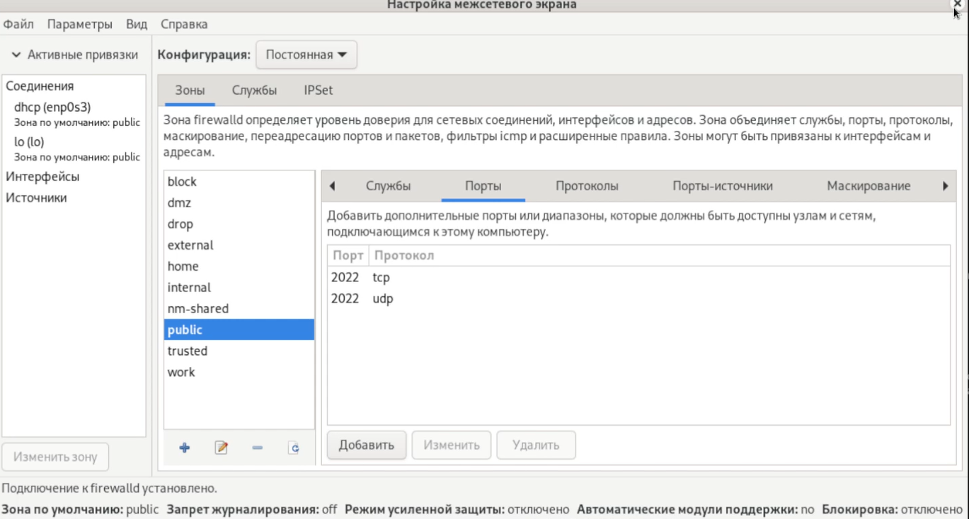
Рис. 7: Работа с графическим интерфейсом
Теперь в окне терминала введем firewall-cmd –list-all и перегрузим конфигурацию firewall-cmd: firewall-cmd –reload и список доступных сервисов: firewall-cmd –list-all (рис. 8).
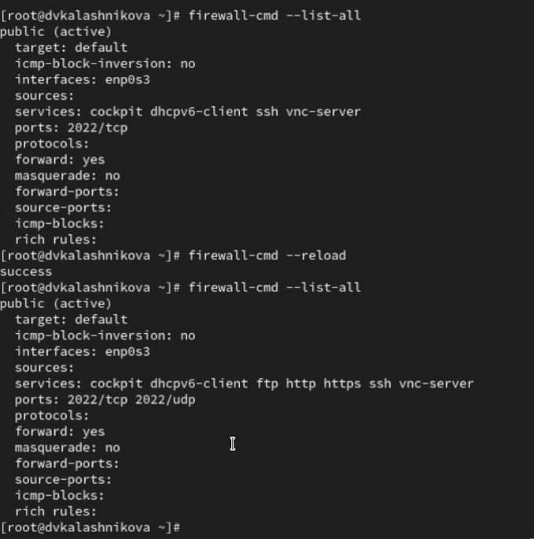
Рис. 8: Проверка
Приступим теперь к заданию для самостоятельной работы. Создадим конфигурацию межсетевого экрана, которая позволяет получить доступ к следующим службам: telnet, imap, pop3, smtp. Через командную строку добавим сервис telnet: firewall-cmd –add-service=telnet –permanent, а остальные добавим через графический интерфейс. Сделаем проверку добавления конфигураций (рис. 8).
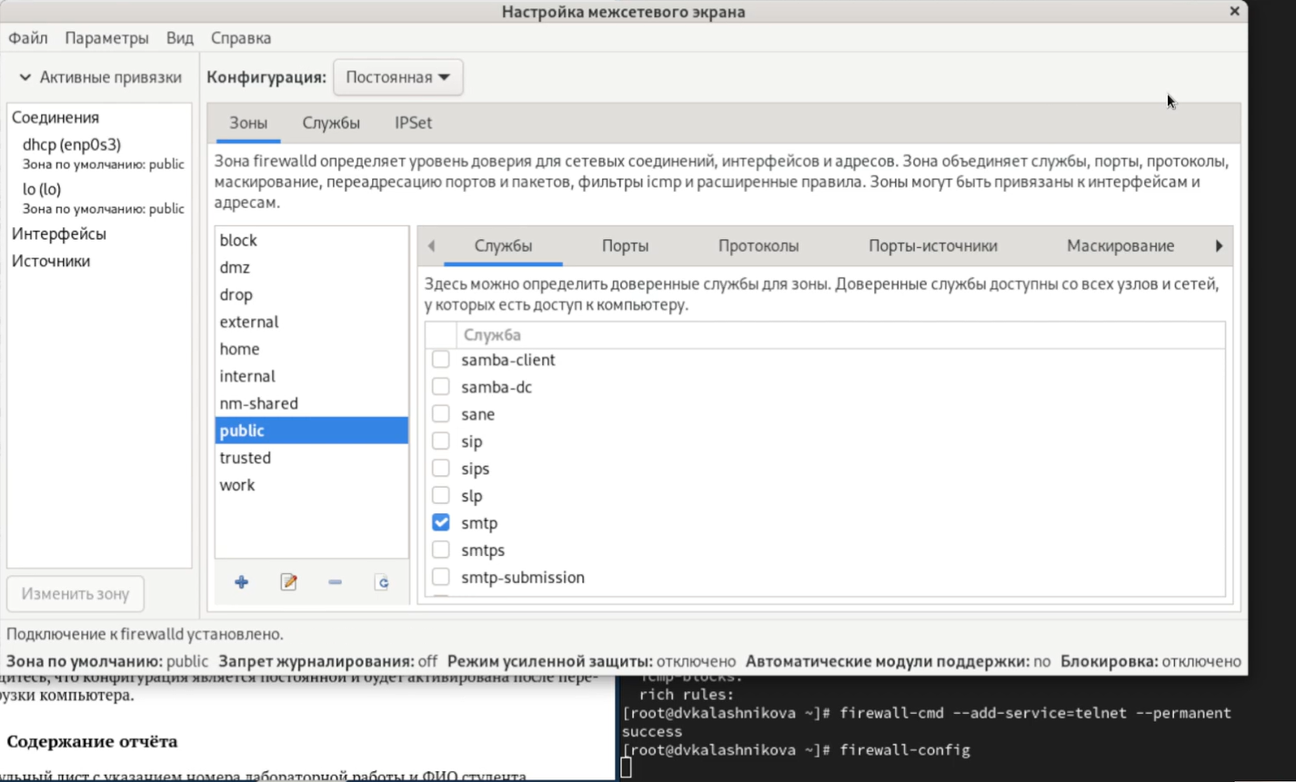
Рис. 9: Добавление
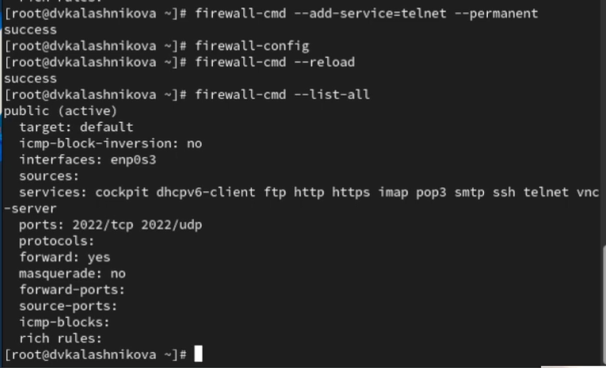
Рис. 10: Проверка

4 Контрольные вопросы
- Какая служба должна быть запущена перед началом работы с менеджером конфигурации брандмауэра firewall-config?
Ответ: Служба firewalld.
- Какая команда позволяет добавить UDP-порт 2355 в конфигурацию брандмауэра в зоне по умолчанию?
Ответ: firewall-cmd –add-port=2355/udp –permanent
- Какая команда позволяет показать всю конфигурацию брандмауэра во всех зонах?
Ответ: firewall-cmd –list-all-zones
- Какая команда позволяет удалить службу vnc-server из текущей конфигурации брандмауэра?
Ответ: firewall-cmd –remove-service=vnc-server
- Какая команда firewall-cmd позволяет активировать новую конфигурацию, добавленную опцией –permanent?
Ответ: firewall-cmd –reload
- Какой параметр firewall-cmd позволяет проверить, что новая конфигурация была добавлена в текущую зону и теперь активна?
Ответ: firewall-cmd –list-all
- Какая команда позволяет добавить интерфейс eno1 в зону public?
Ответ: firewall-cmd –zone=public –add-interface=eno1 –permanent
- Если добавить новый интерфейс в конфигурацию брандмауэра, пока не указана зона, в какую зону он будет добавлен?
Ответ: В зону по умолчанию.

5 Выводы
В ходе лабораторной работы я научилась пользоваться firewall-cmd и firewall-config

Список литературы

